市生态环境局组织召开全系统统战工作
座谈会

为深入学习贯彻习近平总书记关于做好新时代党的统一战线工作的重要思想，广泛听取社会各界对生态环境工作的民主监督和意见建议，扎实做好生态环境保护工作，结合市委市政府做好统一战线工作和开展“政府开放月”活动有关要求，9月5日下午，市生态环境局组织召开全系统统战工作座谈会。全系统各民主党派人士、特约监督员共16人参加会议。
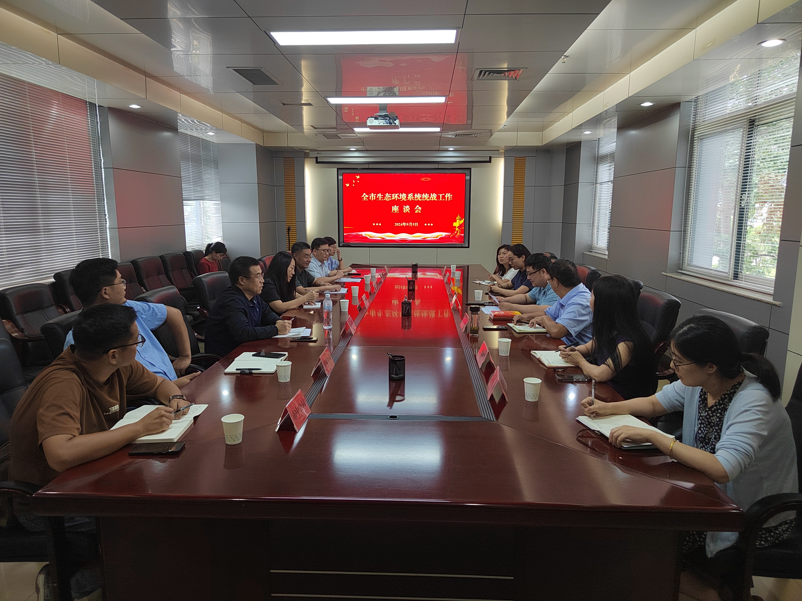
会议传达学习了《中国共产党第二十届中央委员会第三次全体会议公报》，并通报了2024年生态环境工作开展情况。各与会人员结合会议内容和工作实际，围绕助力环保产业、规范环保市场、加强政策支持指导、强化环境数据的分析应用等多个方面进行交流发言，为生态环境工作高质量发展建言献策。
会议指出，统一战线是党的总路线总政策的重要组成部分，是凝聚人心、汇聚力量的强大法宝。全市生态环境系统要提高政治站位，强化统战工作重要性认识，坚持把学习宣传贯彻党的二十届三中全会精神同贯彻落实统一战线工作重要思想结合起来，扎实推动全市生态环境系统统一战线工作各项任务；要坚持多措并举，汇聚工作合力，推动党外人士积极参政议政、建言献策，充分发挥生态环境特约监督员、各党外人士对机关建设民主监督作用，对生态环境保护相关制度规定执行情况进行监督、检查；要健全工作机制，发挥指导和监督检查作用，加强统筹谋划，把统战工作开展情况作为机关党建“穿透式”督查调研的重要内容，用好巡察发现党建共性问题督促整改联动机制，确保统战工作任务在全系统落实落细。
活动期间，各参会人员还先后参观学习了山东省枣庄生态环境监测中心实验室和大气污染防治相关平台，对环境监测和污染防治各项业务有了更加深入地了解。
